INFO ACTA (38/09)

La Secretaría de Igualdad de Oportunidades y Género ACTA participó de la Jornada de Concientización sobre temática de discapacidad a cargo de la Comisión Asesora de Discapacidad de C.G.T en la Unión Obreros y empleados tintoreros, sombrereros y lavanderos junto a la Cra Karina Moyano y diferentes Organizaciones Sindicales.

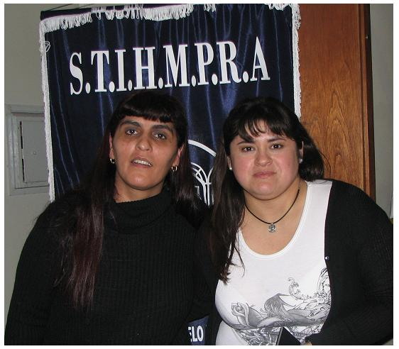
Además asistió al encuentro de mujeres sindicalistas en la sede del Consejo Coordinador Sindical Argentino, donde el propósito fundamental es la necesidad de fomentar la conciencia de género a través de la ley de cupo sindical femenino, se trabajó en la elaboración de propuestas para profundizar la democracia sindical a través de la Igualdad de Oportunidades y Género entre varones y mujeres.
El compromiso es impulsar un proceso de transformación basado en la plena participación activa e igualitaria de la mujer en los diferentes sectores.

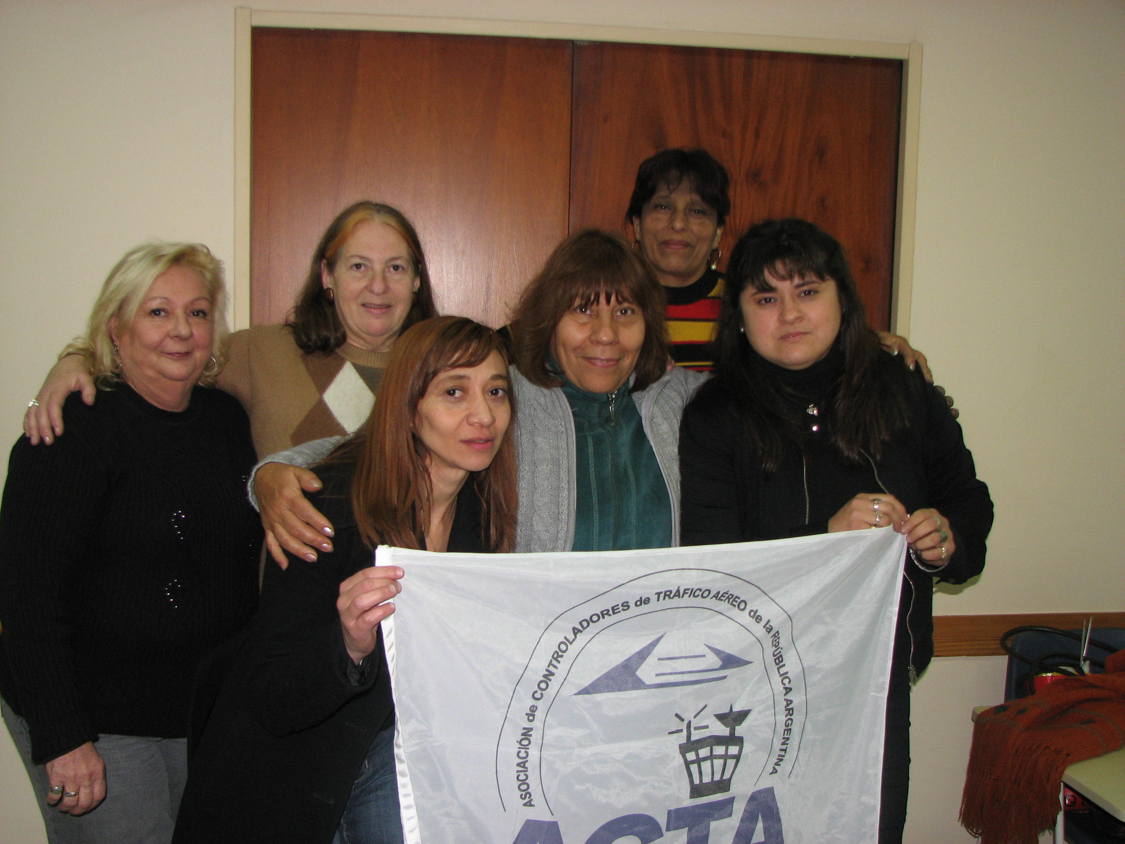

Desde nuestra entidad respetamos e impulsamos la participación activa de las mujeres en lugares de decisión siendo que nuestra actual Comisión Directiva esta compuesta de un 50% de mujeres que día a día están trabajando en diferentes áreas para hacer un futuro igualitario y mejor para todos.

COMISION DIRECTIVA ACTA

